任务申请部门 | 服务营业部 |  | 申请人 |  | 黄茹伟
任务提出时间 | 2019.01.18 |  | 要求完成时间 |  | 2018.01.31
客户姓名/职务 | 周进 |  | 联系电话 |  | 13770723740
费用归属 | 合同 |  | 合同名称 |  | 合同名称：《江苏省生态环境监控中心 国控重点污染源自动监控系统技术服务项目》  合同编号：FA18C52(X)  合同期限：2018.12.31
任务名称 | 将超标督办信息反馈结果同步到江苏省库
工作要求 | 需求背景：  江苏本地库只有超标督办信息，没有用户反馈结果，需要将用户反馈结果同步到江苏本地进行共享展示。  工作要求：  将用户核实后的超标督办信息同步到江苏省库，包括督办平台页面所有信息，包括核实和未核实（见图），同步字段见下表，每天8:00和18:00更新2次，历史督办有变化也要同步，确保督办信息和页面一致。  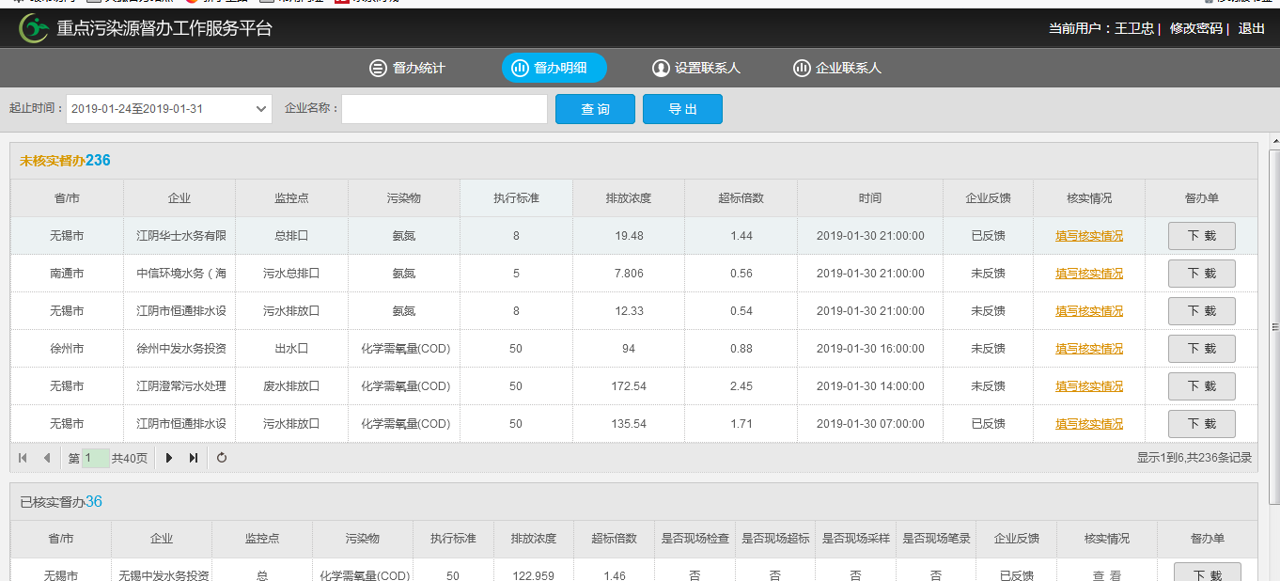  江苏省厅数据库服务器远程：  通过运维客户端访问：ip:10.32.201.177  用户名：ct 密码：mmsdygzm@.  服务器：10.32.201.32 数据库连接密码share jshb@51159  申请部门负责人审批：
  地市 | 区县 | 企业 | 监控点 | 污染物 | 执行标准 | 排放浓度 | 超标倍数 | 超标时间 | 核实情况 | 企业反馈内容 | 企业反馈时间
实施部门  审批 | 签名/时间：
实施人 | 责 | 工作量 |  |  |  | 完成时间 | 年 月 日
完成情况确认 | 实施部门确认： 申请人确认：
度评价 | □优秀（5分）□满意（4分）□一般（3分）□较差（2分）□很差（1分）  若任务单实施过程优秀、较差或很差，请给出原因：  签名/时间：
特殊情况说明：

